Documentatie

1. User stories
2. Un utilizator poate comunica cu alt utilizator.
3. Un utilizator isi poate vizualiza lista de contacte.
4. Un utilizator poate fi identificat unic folosind numarul de telefon.
5. Un utilizator poate adauga un alt utilizator in lista de contacte.
6. Un utilizator isi poate adauga o poza de profil, pentru a fi identificat mai usor.
7. Arhitectura
   1. Design baza de date

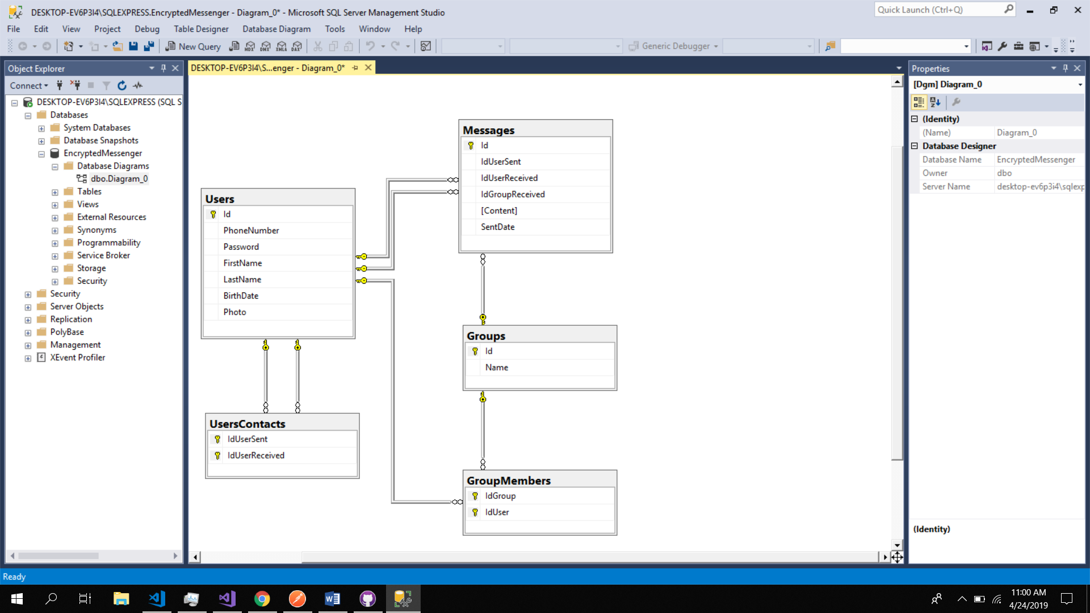

* 1. 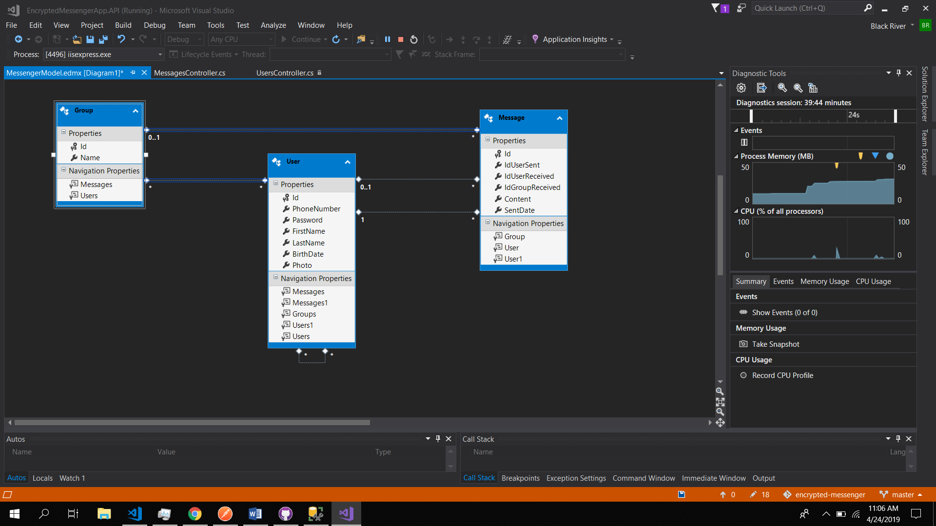Design clase API
  2. Arhitectura sistemului

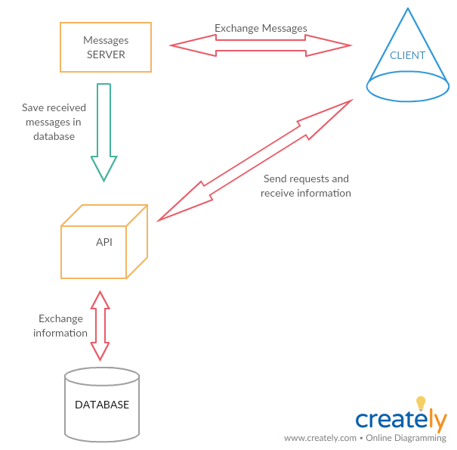

1. Tehnologii utilizate
   1. Client-side:
2. React
3. Material-UI
4. Axios
5. Jest
6. Enzyme
7. SignalR
   1. Server-Side:
8. EntityFramework
9. SignalR